De izquierda a derecha, atrás: Mero, Fernando Bovaira (Mod Producciones), Álvaro Augustin y Ghislain Barrois (Telecinco Cinema). Adelante: Carlos Santos, Ernesto Sevilla, Miren Ibarguren, David Verdaguer, Carlos Therón, Amaia Salamanca y Cristina Castaño.
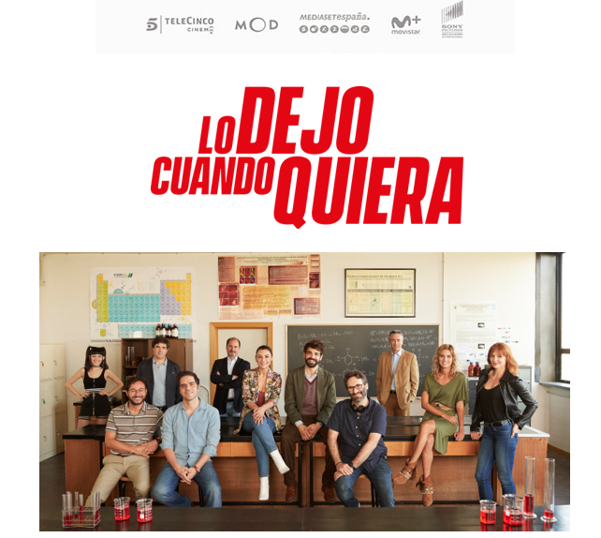
#LoDejoCuandoQuiera

Madrid, 30 de agosto de 2018. Diversas localizaciones de la comunidad de Madrid como Getafe, Leganés, Tres Cantos, Majadahonda, Navalcarnero, Torrejón de Ardoz y Madrid capital están acogiendo desde el pasado 6 de agosto el rodaje de ‘LO DEJO CUANDO QUIERA’, comedia dirigida por Carlos Therón (‘Es por tu bien’, ‘Fuga de Cerebros 2’) que cuenta con un reparto principal integrado por David Verdaguer, Ernesto Sevilla, Carlos Santos, Cristina Castaño, Miren Ibarguren y Amaia Salamanca, con la colaboración especial de Ernesto Alterio y la participación de Pedro Casablanc, Gracia Olayo y Luis Varela.

Producida por Telecinco Cinema y Mod Producciones, con la participación de Mediaset España y Movistar+, la película se estrenará en cines el 12 de abril de 2019 con la distribución de Sony Pictures.

FICHA ARTÍSTICA

Pedro DAVID VERDAGUER
Arturo ERNESTO SEVILLA
Eligio CARLOS SANTOS
Isa CRISTINA CASTAÑO
Anabel MIREN IBARGUREN
Gloria AMAIA SALAMANCA
Jota MERO
Don Alfredo Merino PEDRO CASABLANC
Madre Eligio GRACIA OLAYO
Padre Eligio LUIS VARELA

Con la colaboración especial de ERNESTO ALTERIO como TACHO

SINOPSIS

Amigos desde la facultad y sobradamente preparados, Pedro, Arturo y Eligio, son tres profesores universitarios a los que la crisis ha dejado sin trabajo.

Cansados y sin blanca, encuentran accidentalmente la solución a sus problemas en el proyecto de investigación en el que Pedro lleva años trabajando: un complejo vitamínico que ofrece, para su sorpresa, desfase a tope sin efectos secundarios.

Los tres profesores, con el apoyo de Anabel, una abogada reconvertida en empleada de gasolinera, y de Jota, una alumna más interesada en la juerga que en los estudios, se lanzarán al mundo de la noche y de los negocios turbios para comercializar la mercancía. Algo para lo que no parecen estar aún tan sobradamente preparados.

FICHA TÉCNICA

‘LO DEJO CUANDO QUIERA’ ES UNA PRODUCCIÓN DE TELECINCO CINEMA Y MOD PRODUCCIONES CON LA PARTICIPACIÓN DE MEDIASET ESPAÑA Y MOVISTAR+.

Director CARLOS THERÓN
Guion CRISTOBAL GARRIDO Y ADOLFO VALOR
Productores GHISLAIN BARROIS, ÁLVARO AUGUSTIN, FERNANDO BOVAIRA
Productora Ejecutiva PALOMA MOLINA
Producción URKO ERRAZQUIN
Director de Producción KOLDO ZUAZUA
Director de Fotografía ÁNGEL IGUÁCEL
Directora de Arte JUANA MULA
Directoras de casting EVA LEIRA, YOLANDA SERRANO
Sonido Directo ISAAC BONFILL
Diseño de Sonido MAYTE CABRERA
Sonido Mezclas GABRIEL GUTIÉRREZ (-12dB)
Maquillaje CECILIA ESCOT
Peluquería RAQUEL MARTÍNEZ
Vestuario LALA HUETE
Efectos especiales RAÚL ROMANILLOS
Efectos digitales ANA RUBIO (Twin Pines)
Montaje ALBERTO DE TORO
Música CLAUDIA MONTERO

Fechas de rodaje: 6 agosto a 20 septiembre / 7 semanas
Localizaciones: Madrid
Ventas Internacionales: Film Factory

DISTRIBUIDA POR SONY PICTURES.
ESTRENO EN CINES 12 ABRIL 2019

Más información:

FEATURENT
Rosa García - rosa.garcia@featurent.com

SONY PICTURES
Toni Costa - toni_costa@spe.sony.com

MEDIASET ESPAÑA
Cristina Ocaña - cocana@mediaset.es
David Alegrete - dalegrete@mediaset.es

Materiales promocionales disponibles en Image.net

Síguenos en:
Instagram: @lodejo_pelicula
Facebook: @lodejocuandoquiera
Twitter: @lodejo_pelicula

#LoDejoCuandoQuiera

